物联网工程学院2024年博士综合考核安排
根据学校博士选拔流程，材料审核通过的考生进入学院综合考核阶段，考核将采用线下考核的方式进行，具体安排如下。

一、日程安排：
时间 | 内容 | 说明
2024年1月11日-12日 | 考生自助打印准考证 | 准考证打印系统网址：http://yzgmis.jiangnan.edu.cn/zsgl/bswb/login.aspx
2024年1月11日-13日 | 网上缴纳复试费（仅申请考核考生，硕博连读考生无须缴费） | “江南大学网上缴费平台”网址：http://pay.jiangnan.edu.cn/payment/
2024年1月15日  9:30-16:00 | 准考证盖章、交《报考研究生考生诚信考试承诺书》、缴费凭据 | 物联网工程学院D207 详见考生须知
2024年1月16日 | 分组考核 | 短信通知
2024年1月23日前 | 公布考核成绩 | 学院网站
注：具体面试地点将通过短信形式通知，请注意查看。如有疑问请联系物联网工程学院研究生办：0510-85910641。

二、考生须知：
基本要求
1．考生应在规定的时间参加考核，未经考核者不得录取。
2．考生应考前在江南大学研究生招生网下载专区仔细阅读并遵守《江南大学博士研究生考试考场规则》，考前下载并签署《报考研究生考生诚信考试承诺书》，按要求提前做好考试准备，文明诚信考试。

入校须知
校外考生初次入校，凭有效居民身份证和准考证进出校园。报考学院核实身份后在准考证上盖章，考生凭盖章版准考证可再次进出校门。考核期间，考生仅限学校东大门进出。准考证网址：http://yzgmis.jiangnan.edu.cn/zsgl/bswb/login.aspx。

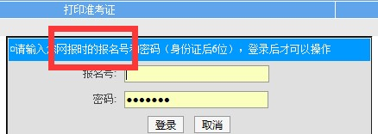

进校考生须遵守校园秩序，服从管理，文明复试。

缴费程序
硕博连读考生不用缴费，其他考生须网上支付博士复试费，每人80元。考生搜索微信公众号“江南大学财务处”，“业务办理”中选择“学生缴费”，或登录“江南大学网上缴费平台”（网址：http://pay.jiangnan.edu.cn/payment/）；登录账号为身份证号，登录密码为准考证号后六位（友情提醒：考生账号已开通，切勿自行注册）。

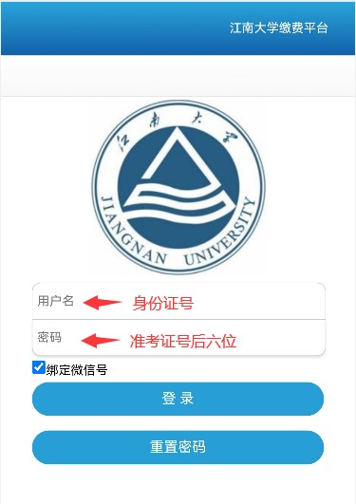

缴费成功系统自动开具中央非税收统一票据（电子），发至考生手机号和邮箱中，考核时按学院要求及时出示。缴费成功后如因本人原因未参加复试，不予退费。

